Sản phẩm tập huấn Chuyên Bắc Giang ngày 26.8.24

**PHẦN 1: TRẮC NGHIỆM NHIỀU PHƯƠNG ÁN LỰA CHỌN**

**Câu 1.** Ở ruồi giấm, bộ nhiễm sắc thể lưỡng bội 2n= 8. Số nhóm gene liên kết của loài này là

**A.** 8. **B.** 4. **C.** 6. **D.** 2.

**Câu 2.** Mức độ cấu trúc nào sau đây của nhiễm sắc thể có đường kính 300nm?

**A.** Sợi nhiễm sắc. **B.** Sợi siêu xoắn. **C.** Sợi cơ bản.**D.** Chromatid.

**Câu 3.** Dạng đột biến nào sau đây làm tăng chiều dài của 1 NST ?

**A.** Đảo đoạn NST. **B.** Dị đa bội. **C.** Tự đa bội.**D.** Lặp đoạn NST.

**Câu 4.** Dạng đột biến nào sau đây làm thay đổi nhóm gene liên kết?

**A.** Lệch bội **B.** Tự đa bội **C.** Dị đa bội**D.** Chuyển đoạn

**Câu 5.** Hình vẽ dưới đây mô tả dạng đột biến cấu trúc NST



**A.** mất đoạn **B.** lặp đoạn

**C.** chuyển đoạn trong cùng một NST **D.** đảo đoạn

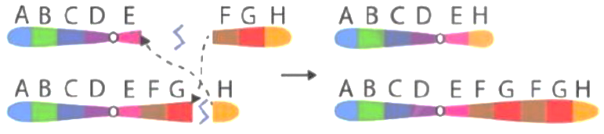

**PHẦN 2. TRẮC NGHIỆM TRẢ LỜI ĐÚNG/SAI**

**Câu 1.** Bộ NST lưỡng bội của một loài thực vật hạt kín, có 6 cặp NST kí hiệu là I, II, III, IV, V, VI. Khi khảo sát một quần thể của loài này người ta phát hiện có bốn thể đột biến kí hiệu là A, B, C, D. Phân tích tế bào của bốn thể đột biến trên người ta thu được kết quả như sau:

| **Thể đột biến** | **Số lượng NST đếm được ở từng cặp** | | | | | |
| --- | --- | --- | --- | --- | --- | --- |
| I | II | III | IV | V | VI |
| A | 3 | 3 | 3 | 3 | 3 | 3 |
| B | 4 | 4 | 4 | 4 | 4 | 4 |
| C | 4 | 2 | 4 | 2 | 2 | 2 |
| D | 2 | 2 | 2 | 3 | 2 | 2 |

Dựa vào thông tin hãy cho biết các nhận định dưới đây là đúng hay sai?

| ý | Nhận định | Đ | S |
| --- | --- | --- | --- |
| A | Bộ NST lưỡng bội của loài này là 2n = 12. | Đ |  |
| B | Thể đột biến A là thể tam bội, thể đột biến B là thể bốn. |  | S |
| C | Kí hiệu của thể đột biến C là 2n + 2 + 2. | Đ |  |
| D | Thể đột biến B có sức sống mạnh hơn thể đột biến A, nhưng yếu hơn thể đột biến C. |  | S |

**Kiến thức :Di truyền NST**

**Thành phần năng lực :nhận thức sinh học**

**A. NT1 : nhận biết được bộ NST lưỡng bội của loài**

**B,C : NT3 phân loại được các dạng đột biến số lượng NST (tam bôi, tứ bội, thể 4 kép, ba nhiễm)**

**D. NT5 So sánh được sức sống giữa các thể đột biến**

**Câu 2.** Dưới đây là hình ảnh trạng thái các nhiễm sắc thể trong cặp tương đồng. Quan sát hình ảnh và cho biết các nhận xét dưới đây là đúng hay sai ?

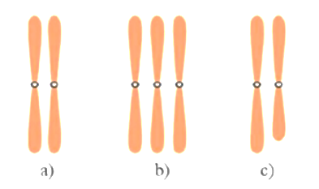

**a)** Hình (b), (c) là đột biến cấu trúc nhiễm sắc thể

**b)** Trong tế bào sinh dưỡng NST tồn tại thành cặp tương đồng

**c)** Đột biến số lượng nhiễm sắc thể có thể do sự kết hợp giữa giao tử bình thường và giao tử thừa 1 NST

**d)** Đột biến cấu trúc NST sẽ làm cho NST ngắn hơn bình thường (hình c)

**Kiến thức :Di truyền NST**

**Thành phần năng lực : nhận thức sinh học**

**A. NT1 : nhận biết được các dạng đột biến NST**

**B : NT1Nêu được sự tồn tại của NST thành từng cặp tương đồng trong TB sinh dưỡng**

**C : NT4 phân tích được sự hình thành đột số lượng NST**

**D. NT2 trình bày được đặc điểm của đột biến cấu trúc NST**

**Câu 3.** Quan sát hình ảnh sau và hãy cho biết các nhận xét dưới đây là đúng hay sai?

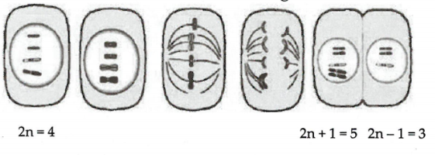

**a)** Hình ảnh này diễn tả cơ chế tạo thể lệch bội trong giảm phân.

**b)** Lệch bội xảy ra trong nguyên phân ở tế bào sinh dưỡng làm cho một phần cơ thể mang đột biến lệch bội hình thành thể khảm.

**c)** Các thể lệch bội không bao giờ sống được do sự tăng hoặc giảm số lượng của một hoặc một vài cặp NST làm mất cân bằng toàn bộ hệ gen.

**d)** Trong chọn giống, có thể sử dụng đột biến lệch bội để đưa các NST mong muốn vào cơ thể khác.

**Kiến thức :Di truyền NST**

**Thành phần năng lực : nhận thức sinh học**

**A. NT2 : trình bày được quá trình hình thành đột biến dựa vào sơ đồ**

**B : NT6 giải thích được sự hình thành lệch bội qua quá trình nguyên phân ở tế bào sinh dưỡng**

**C : NT4 phân tích đặc điểm của thể lệch bội**

**D. TH2 đưa ra phán đoán vai trò của đột biến lệch bội trong chọn giống**

**Câu 4.**

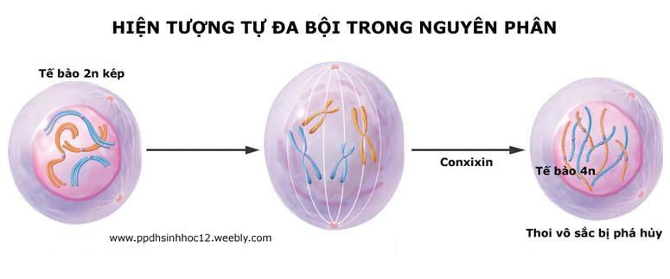

Dựa vào hình ảnh trên, hãy cho biết các đánh giá dưới đây là đúng hay sai?

**a)** Hình ảnh này diễn tả hiện tượng tự đa bội trong nguyên phân.

**b)** Cônsixin thường tác động vào pha S của chu kì tế bào.

**c)** Hóa chất cônsixin cản trở sự hình thành thoi vô sắc.

**d)** Cơ chế hình thành là do bộ NST nhân đôi nhưng có thể thoi phân bào không hình thành nên NST không phân li trong tế bào soma là cơ chế duy nhất tạo ra thể đa bội.

**Kiến thức :Di truyền NST**

**Thành phần năng lực : nhận thức sinh học**

**A. NT2 : trình bày được quá trình hình thành đột biến đa bội**

**B : NT6 giải thích được sự hình đột biến đa bội do cônsixin trong phân bào**

**C : NT2 trình bày được vai trò của cônsixin trong đột biến đa bội**

**D. NT6 giải thích đuọc cơ chế phát sinh đa bội do cônsixin**

**Câu 5.** Ở một loài, khi cơ thể đực giảm phân bình thường và có 3 cặp NST trao đổi đoạn tại một điểm có thể tạo ra tối đa 256 loại giao tử khác nhau về nguồn gốc và cấu trúc NST. Khi quan sát quá trình phân bào của một tế bào có bộ NST lưỡng bội bình thường (tế bào A) của loài này dưới kính hiển vi, người ta bắt gặp hiện tượng được mô tả ở hình bên dưới.

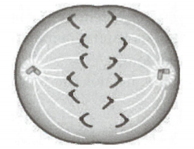

Biết rằng tế bào A chỉ thực hiện một lần nhân đôi NST duy nhất. Dựa vào những thông tin trên hãy cho biết các kết luận dưới đây là đúng hay sai?

**a)** Tế bào A đang thực hiện quá trình nguyên phân.

**b)** Đột biến này di truyền qua sinh sản hữu tính.

**c)** Tế bào A có thể sinh ra các tế bào con thiếu hoặc thừa nhiễm sắc thể.

**d)** Đột biến được biểu hiện ra kiểu hình dưới dạng thể khảm.

**Kiến thức :Di truyền NST**

**Thành phần năng lực : nhận thức sinh học**

**A. NT2 nhận biết được quá trình phân bào qua hình ảnh**

**B. NT2 trình bày được vai trò di truyền của dạng đột biến này**

**C : TH2 phán đoán được kết quá trình phân bào trên**

**D : TH2 phán đoán được biểu hiện của dạng đột biến hình thành từ phân bào trên**

**PHẦN 3. TRẮC NGHIỆM TRẢ LỜI NGẮN**

**Câu 1.** Một loài động vật có 4 cặp NST được kí hiệu là AaBbDdEe. Số lượng nhiễm sắc thể trong thể ba của loài này là bao nhiêu?

**Hướng dẫn giải:**

**🡪 Đáp án: 9**

**Câu 2**. Có 6 thể đột biến của 1 loài thực vật được kí hiệu từ I đến VI có số lượng nhiễm sắc thể (NST) ở kì giữa trong mỗi tế bào sinh dưỡng như sau:

| Thể đột biến | I | II | III | IV | V | VI |
| --- | --- | --- | --- | --- | --- | --- |
| Số l NST trong TB sinh dưỡng | 48 | 84 | 72 | 36 | 60 | 108 |

Cho biết số lượng nhiễm sắc thể trong tất cả các cặp ở mỗi tế bào của mỗi thể đột biến là bằng nhau.Booj nhiễm sắc thể lưỡng bội của loài là?

**Hướng dẫn giải:**

**🡪 Đáp án: 2n=24**

**Câu 3.** Một loài thực vật có bộ nhiễm sắc thể 2n = 6. Trên mỗi cặp nhiễm sắc thể, xét một gene có hai allele. Do đột biến, trong loài đã xuất hiện 3 dạng thể ba tương ứng với các cặp nhiễm sắc thể. Theo lí thuyết, các thể ba này có tối đa bao nhiêu loại kiểu gene về các gene đang xét?

**Hướng dẫn giải:**

Đột biến thể ba có bộ nhiễm sắc thể 2n+1.

Loài có 2n = 6, có 3 cặp NST. Giả sử xét 3 cặp gene (Aa, Bb, Dd) nằm trên 3 cặp NST tương ứng.

Trường hợp thể ba xuất hiện ở cặp NST thứ nhất (chứa cặp gene Aa) thì ta có số loại kiểu gene:

- Thể ba xuất hiện ở cặp gene Aa có các kiểu gene: AAA, AAa, Aaa, aaa 🡪 có 4 kiểu gene.

- Cặp Bb bình thường có 3 kiểu gene: BB, Bb, bb.

- Cặp Dd bình thường có 3 kiểu gene: DD, Dd, dd.

🡪 số kiểu gene tối đa: = 4 x 3 x 3 = 36

Tương tự, trường hợp các thể ba xuất hiện ở cặp B và D.

🡪 số kiểu gene tối đa về các dạng thể ba đang xét: 3C1 x 36 = 108

**🡪 Đáp án: 108**

**Câu 4.** Một loài thực vật giao phấn ngẫu nhiên, xét 4 cặp gene A, a; B, b; D, d; E, e. Bốn cặp gene này nằm trên 4 cặp NST, mỗi cặp gene quy định 1 tính trạng, các allele trội là trội hoản toàn. Giả sử do đột biến, trong loài đã xuất hiện các dạng thể ba tương ứng với các cặp NST đang xét, các thể ba đều có khả năng sống và không phát sinh các dạng đột biến khác**.** Theo lí thuyết, trong loài này các thể ba mang kiểu hình của allele lặn a và kiểu hình của 3 loại allele trội là B, D, E có tối đa bao nhiêu loại kiểu gene?

**Hướng dẫn giải:**

|  | A,a | B,b | D,D |
| --- | --- | --- | --- |
| Số kiểu gene tương ứng | | |
| Bình thường | 3 (AA, Aa, aa) | 3 (BB, Bb, bb) | 1 (DD) |
| Thể ba | 4 (AAA, AAa, Aaa, aaa) | 4 (BBBB, BBBb, BBbb, bbbb) | 1 (DDDD) |

Có 2 trường hợp xảy ra:

+ TH1: Thể ba ở 1 trong 3 cặp gene quy định tính trạng trội, số kiểu gene tối đa là:

3C1 × 3 × 22 × 1ee = 36KG

+ TH2: Thể ba ở cặp gene mang tính trạng lặn, số kiểu gene tối đa là: 2 × 2 × 2 × 1(eee) = 8

Vậy số kiểu gene của thể ba mang kiểu hình của cả 3 lại allele trội là A, B, D và kiểu hình của allele lặn e là: 36 + 8 =44.

**🡪 Đáp án: 44**

**Câu 5.**Quá trình giảm phân bình thường của một cây lưỡng bội (cây B), xảy ra trao đổi chéo tại một điểm duy nhất trên cặp nhiễm sắc thể số 2 đã tạo ra tối đa 128 loại giao tử. Theo lí thuyết, cây B có bộ nhiễm sắc thể 2n là bao nhiêu?

**Hướng dẫn giải:**

Quá trình giảm phân bình thường của một cây lưỡng bội (cây B), xảy ra trao đổi chéo tại một điểm duy nhất trên cặp nhiễm sắc thể số 2 đã tạo ra tối đa 128 loại giao tử.

Quá trình giảm phân xảy ra trao đổi chéo giữa 2 NST trong cặp NST kép tương đồng tại một điểm duy nhất => 41 loại giao tử

Số cặp NST không xảy ra TĐC = n – 1, mỗi cặp đều giảm phân bình thường và không xảy ra TĐC 🡪 2n-l loại giao tử.

=> 41.2n-l = 128 🡪 2n = 12

**🡪 Đáp án: 12**